Infoblatt – Bestimmung von e/m
Beim Experiment „Fadenstrahlrohr mit Helmholtz-Spulen (Bestimmung von e/m)“ haben wir festgestellt, dass ein geladenes Teilchen, das senkrecht in ein homogenes Magnetfeld eingeschossen wird eine Kreisbahn durchläuft (siehe Abbildungen).
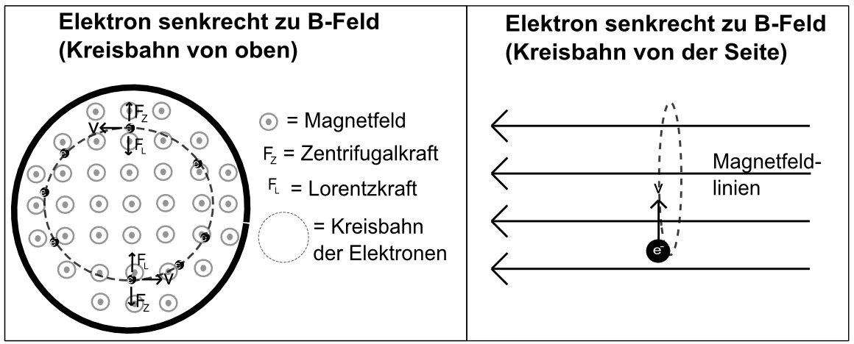
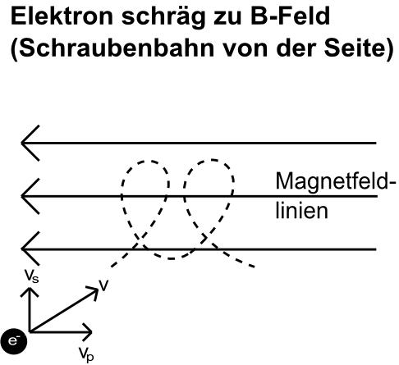
Ein geladenes Teilchen, das schräg zu den Feldlinien eines homogenen Magnetfeldes eingeschossen wird, durchläuft eine Schraubenbahn. Die Teilchengeschwindigkeit v kann in eine Komponente v_{s} senkrecht zu den Feldlinien und eine Komponente v_{p} parallel zu den Feldlinien zerlegt werden (siehe Abbildung).
Die Geschwindigkeitskomponente v_{s} führt zu einer Kreisbewegung, genau wie im Versuch
„Fadenstrahlrohr mit Helmholtz-Spulen (Bestimmung von e/m)“. Die Bewegung wird von einer geradlinigen Bewegung in Richtung der Feldlinien überlagert. Die Geschwindigkeit v_{p} ist konstant, da die Lorentzkraft F_{L} für Bewegungen entlang der Feldlinien null ist.

Experiment – Fadenstrahlrohr mit Helmholtz-Spulen (Bestimmung von e/m)
Aufbau und Beobachtung
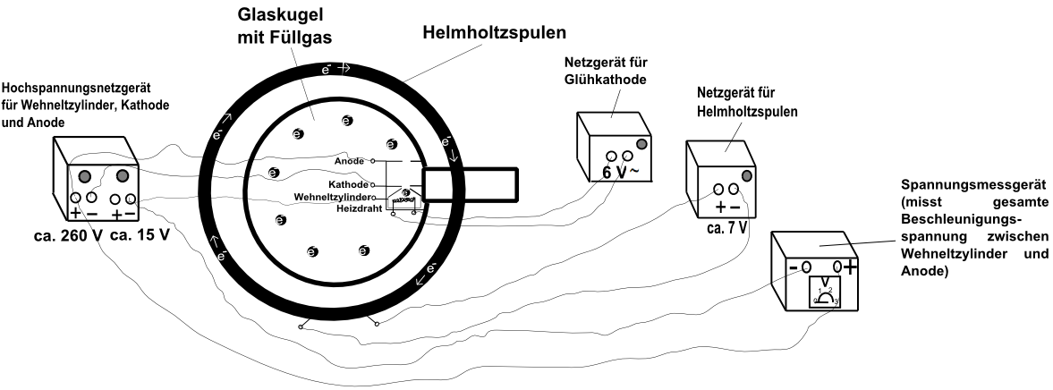
Das Verhältnis Ladung pro Masse (e/m) eines Elektrons kann mithilfe eines Fadenstrahlrohrs bestimmt werden. Ein Fadenstrahlrohr ist eine Glaskugel, in der sich ein Gas mit sehr niedrigerem Druck befindet.
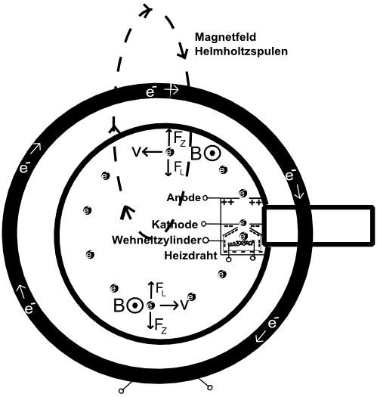
Auf einer Seite der Glaskugel befindet sich eine Vorrichtung, um zunächst einmal freie Elektronen zu erhalten und sie in einem weiteren Schritt zu beschleunigen. Ganz unten befindet sich dabei ein Heizdraht (Glühkathode). Dieser ist an ein Netzgerät angeschlossen. Fließt Strom durch diesen Draht, erhalten einige Elektronen so viel Bewegungsenergie, dass sie den Draht verlassen (Glühelektrischer Effekt). Damit sich diese freien Elektronen in eine gewünschte Richtung (in diesem Fall nach oben) bewegen, befindet sich oberhalb des Heizdrahtes ein Wehneltzylinder. Dieser ist am Minuspol eines Netzgeräts angeschlossen und damit negativ geladen. Der Wehneltzylinder hat in seiner Mitte ein Loch. Aufgrund ihrer Masse und damit verbundenen Trägheit gelingt es einigen Elektronen durch das Loch des Wehneltzylinders. Oberhalb des Wehneltzylinders befindet sich eine weitere „Beschleunigungsvorrichtung“ für die Elektronen. Die Kathode ist negativ und die Anode positiv geladen. Durch die vorherige Beschleunigung durch den Wehneltzylinder sind einige Elektronen so schnell, dass sie durch das Loch in der negativ geladenen Kathode fliegen, ohne von ihr wieder nach unten abgestoßen zu werden. Sind die Elektronen oberhalb der Kathode, werden sie von ihr nach oben hin abgestoßen und von der positiv geladenen Anode angezogen. Dadurch gewinnen die Elektronen weiter an Geschwindigkeit.
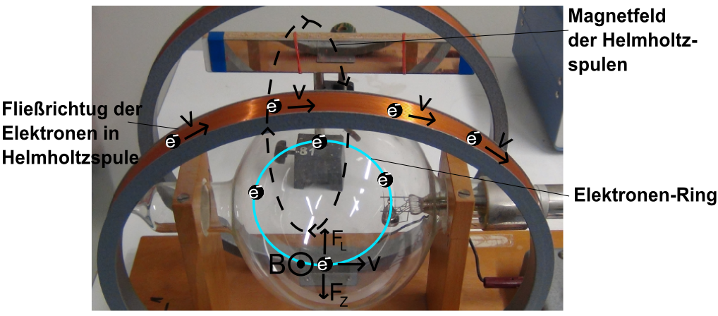
Um das Fadenstrahlrohr befinden sich Helmholtzspulen. Diese sind an ein Netzgerät angeschlossen. Fließen nun Elektronen durch die Spulen, baut sich um die Spulen ein Magnetfeld auf, das in unserem Fall im Inneren der Spulen aus dem Blatt zeigt. Dieses kann man mithilfe der „Linken-Hand-Regel“ bestimmen. Auf Ladungen, die sich in einem Magnetfeld bewegen, wirkt die Lorentzkraft F_{L}. Die Richtung der Lorentzkraft kann man mit der „3-Finger-Regel der linken Hand“ bestimmen. So zeigt die Lorentzkraft F_{L} für Elektronen, die sich oben im Fadenstrahlrohr befinden und sich nach links bewegen nach unten und für Elektronen, die sich unten befinden und nach rechts bewegen nach oben. Aufgrund ihrer Masse wirkt allerdings noch eine Kraft nach außen (entgegen der Lorentzkraft), und zwar die Zentrifugalkraft F_{Z}. Das Zusammenspiel zwischen der Geschwindigkeitsrichtung, der Lorentzkraft F_{L} und der Zentrifugalkraft F_{Z} führt dazu, dass sich die Elektronen auf einer Kreisbahn bewegen (bei entsprechender Stärke des Magnetfeldes).
Ist der eingeschossene Elektronenstrahl senkrecht zum Spulenfeld gerichtet, so ergibt sich eine Kreisbahn. Der Radius der Kreisbahn vergrößert sich bei Erhöhung der Spannung am Wehneltzylinder bzw. zwischen Anode und Kathode und bei Verkleinerung des Stroms durch die Helmholtzspulen, welches eine Abschwächung des Magnetfeldes zur Folge hat.
Ist der Winkel zwischen dem eingeschossenen Elektronenstrahl und der Richtung des Magnetfeldes zwischen 0° und 90°, so ergibt sich eine Schraubenlinie.
Das Leuchten entsteht dadurch, dass einzelnen Elektronen des Strahls auf Atome des Gases treffen und sie zum Leuchten anregen. Dadurch wird der Elektronenstrahl sichtbar.

Herleitung der Gleichung für e/m:
Für die beiden Kräfte F_{L} und F_{z} gilt:
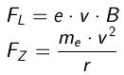
Bei Gleichheit von Zentrifugalkraft und Lorentzkraft bewegen sich die Elektronen auf einer Kreisbahn mit dem Radius r. Es gilt:
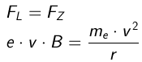
Beim Durchlaufen eines elektrischen Feldes (Wehneltzylinder, Kathode und Anode) mit einer Spannungsdifferenz U (wird vom Spannungsmessgerät angezeigt) erhält ein Elektron die Geschwindigkeit:
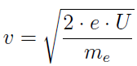
Bei Kenntnis der Beschleunigungsspannung U, der magnetischen Feldstärke B und durch Messen des Radius r der Kreisbahn der Elektronen kann durch Einsetzen der Geschwindigkeit v in die Gleichung für F_{z} = F_{L} die spezifische Ladung e/m_{e} berechnet werden:
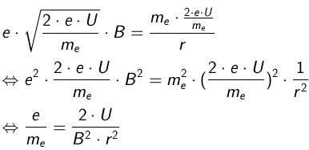
B kann man wie folgt bestimmen:
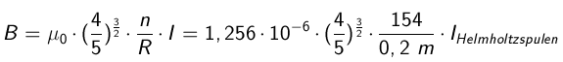
Der Literaturwert liegt bei
